**ĐẠI HỌC BÁCH KHOA HÀ NỘI**

TRƯỜNG ĐIỆN – ĐIỆN TỬ

---- 🙢 🕮 🙠 ----

**BÁO CÁO CẤU TRÚC DỮ LIỆU VÀ GIẢI THUẬT**

**Đề tài: Hệ thống quản lý xuất nhập kho**

**NHÓM 9**

**Họ tên nhóm sinh viên**: Nguyễn Minh Đức – 20203895

Nguyễn Danh Hưng – 20213958

Phan Quang Duy – 20210267

Nguyễn Việt Anh – 20213805

**Giảng viên hướng dẫn**: Nguyễn Thị Kim Thoa

***Hà Nội, 6/2024***

**1. Đề tài thực hiện**

Quản lý xuất nhập kho: Một kho hàng quản lý các sản phẩm theo ID sản phẩm, tên sản phẩm, số lượng, giá cả, tính toán tổng giá trị kho hàng và số lượng các sản phẩm trong kho và xuất ra file. Hệ thống quản lý xuất nhập kho được xây dựng bao gồm những chức năng:

* **Thêm thông tin sản phẩm**: thêm sản phẩm mới vào danh sách
* **Xóa sản phẩm**: xóa sản phẩm theo ID khỏi danh sách
* **Sửa thông tin sản phẩm**: Sửa đổi thông tin mặt hàng dựa trên ID
* **Sắp xếp:** theo giá từ cao đến thấp của các sản phẩm
* **Hiển thị thông tin sản phẩm**: hiển thị danh sách các sản phẩm có trong kho
* **Tính tổng giá tiền và số lượng sản phẩm**: tính và hiển thị tổng số lượng, giá trị của các sản phẩm trong kho
* **Xuất file**

**2. Phân công công việc**

|  |  |  |  |
| --- | --- | --- | --- |
| **Họ và tên** | **MSSV** | **Nhiệm vụ** | **Mức độ hoàn thành** |
| **Nguyễn Minh Đức** | 20203895 | * Tìm hiểu đề tài * Làm chức năng thêm sản phẩm * Làm chức năng sửa sản phẩm * Làm demo | Đã hoàn thành |
| **Nguyễn Danh Hưng** | 20213958 | * Tìm hiểu đề tài * Làm chức năng sắp xếp danh sách ( theo id, theo giá tiền ) * Làm demo | Đã hoàn thành |
| **Phan Quang Duy** | 20210267 | * Tìm hiểu đề tài * Định nghĩa cấu trúc, main lèm theo menu theo tác * Lưu file * Tổng hợp bản hoàn chỉnh | Đã hoàn thành |
| **Nguyễn Việt Anh** | 20213805 | * Tìm hiểu đề tài * Làm chức năng xóa sản phẩm * Làm chức năng tính tổng giá tiền các sản phẩm trong kho * Làm demo | Đã hoàn thành |

**3. Code của từng chức năng**

* Thêm sản phẩm:

* Hiển thị thông tin :

* Sửa thông tin:

* Xóa sản phẩm theo ID:

* Sắp xếp giá cả từ cao đến thấp

* Tính tổng giá trị và số lượng:

* Xuất file:

**4. Các kết quả thực nghiệm**

* Các chức năng trong chương trình

* Chức năng 1: Nhập thông tin sản phẩm

Ví dụ: Cần nhập thêm 3 sản phẩm mới

* Chức năng 2: Hiển thị thông tin sản phẩm

* Chức năng 3: Sửa thông tin sản phẩm

Ví dụ: sản phẩm nồi cơm điện nhập sai tên và sai giá tiền

+ Trước:

+ Sau khi sửa:

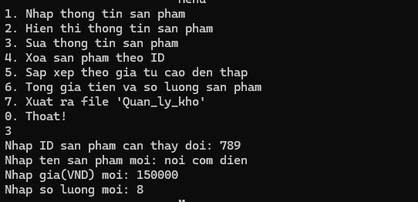

4

* Chức năng 4: Xóa sản phẩm

Ví dụ: Cần xóa sản phẩm có ID: 456 vì đã bán hết

* Chức năng 5: Sắp xếp theo giá cả từ cao đến thấp

+ Trước khi sắp xếp:

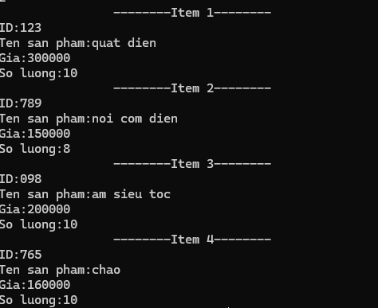

+ Sau khi sắp xếp :

* Chức năng 6: Tính tổng giá tiền và số lượng sản phẩm

* Chức năng 7: xuất file

.